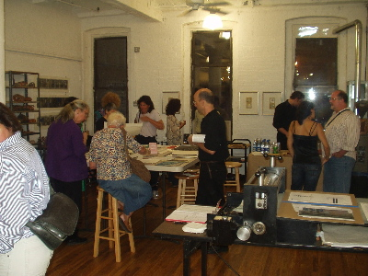

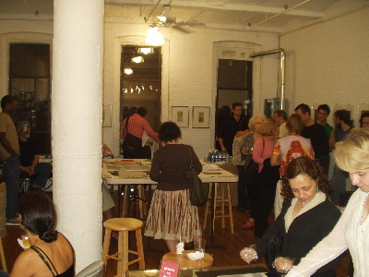

Caros Amigos

Seguem algumas fotos e um resumo das minhas atividades lá em Nova Iorque:

No dia sete de setembro mostrei as gravuras no Estúdio da Sheila Goloborotko, uma artista brasileira que mora em NY há 20 anos. O estúdio fica em um prédio com várias galerias e ateliês na área de Dumbo no Brooklyn. Todas as primeiras quintas feiras de cada mês, estes espaços abrem as portas para receber visitantes com vernissages e exposição de trabalhos. Isto garantiu a presença de aproximadamente 100 pessoas na nossa exposição. Conversei com curadores, artistas, colecionadores, diretores de instituições de ensino e visitantes em geral. Os trabalhos ficaram expostos sobre uma grande mesa e todos usavam luvas para vê-los. A recepção foi muito boa. Eles ficaram impressionados com a diversidade e a qualidade técnica dos trabalhos. Fizeram muitas perguntas técnicas (parece que eles não tem muito conhecimento sobre as formas tradicionais de gravura em metal ou mesmo xilo!). Uma artista que tem uma galeria de papel no Brooklyn ficou interessada em fazer exposições de intercâmbio e a diretora do Pratt Institute (uma instituição com várias escolas de arte em Manhattan) também sugeriu este tipo de mostra. Estarei em contato com elas para viabilizar isto...
Todos ficaram impressionados com o fato de o MOMA estar nos recebendo para ver as gravuras já que muitos deles nunca mostraram os trabalhos no museu.

No dia seguinte fui ao MOMA. Fui recebido pelo curador adjunto Raimond Livasgani. Ele me levou a uma sala de estudos onde espalhei as 120 gravuras pelas mesas. Quando estava tudo organizado vieram mais três curadoras e um curador para ver as obras. Contei um pouco da história da gravura no Brasil já que eles não conheciam nenhum artista (só Lasar Segall e Beatriz Milhases que estava em uma exposição sobre gravura no próprio museu). Percebi que eles gostaram bastante das xilogravuras, do desenho das linhas da madeira e do caráter um pouco mais “bruto e inacabado” das obras. Eles perguntaram sobre o nosso mercado de arte, sobre tiragens, sobre a existência de colecionadores e como as instituições públicas atuam aqui no Brasil e ficaram surpresos por sermos a única galeria especializada em gravura em todo o país.
Eles dizem que lá também não é “moda” colecionar gravuras, mas que está havendo um ressurgimento do interesse pela técnica pela via das ruas: grafitti e cartazes. Agora há um espaço permanente no museu para exposições temporárias de gravuras com obras de artistas do mundo inteiro.
Entreguei um CD-rom com imagens de trabalhos e do projeto Lambe-Lambe, além dos currículos de todos os artistas, o livro “Gravura-arte brasileira do século XX” e catálogos das últimas exposições (da Margot Delgado e Maria Villares e da Maria do Carmo Carvalho, que abre amanhã). Uma pena que não há bibliografia em inglês já que eles demonstraram bastante interesse nas imagens dos livros...

Recebi um e-mail do Livasgani hoje pedindo para manter contato, enviar catálogos das próximas mostras e que eles também me manterão atualizado a respeito do interesse deles nas obras e nos artistas.

Enfim, é isso. Quem quiser conversar ao vivo pode vir amanhã na vernissage da Maria do Carmo Carvalho.

Abraços

Eduardo

